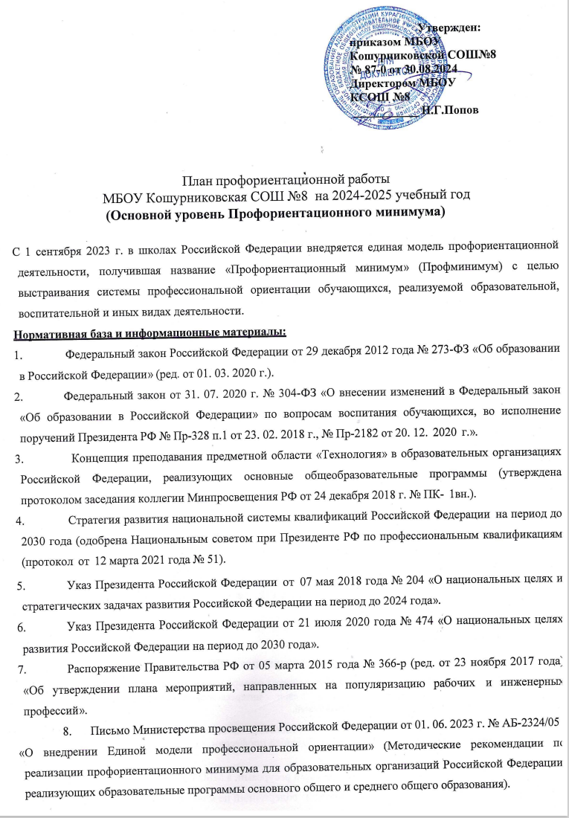

**Цель:** ранняя профориентационная помощь каждому учащемуся 6–11-х классов, в том числе с ограниченными возможностями здоровья, активизация профессионального самоопределения обучающихся и формирование у них основ карьерной грамотности, обеспечение социальных гарантий в сфере свободного выбора профессии с учетом потребностей региональной экономики, формы занятости и путей самореализации личности в условиях рыночных отношений.

# Задачи основного уровня:

* Построения системы содействия профессиональному самоопределению обучающихся общеобразовательных организаций, основанной на сочетании мотивационно- активизирующего, информационно-развивающего, практико-ориентированного и диагностико-консультационного подходов к формированию ГПС и вовлечения всех участников образовательного процесса;
* Систематизация и обогащение инструментами и практиками региональных моделей профессиональной ориентации обучающихся;
* Разработка плана профориентационной работы для групп, обучающихся по возрастам (6-7, 8- 9,10-11);
* Разработка плана профориентационной работы с обучающимися с ОВЗ по разным нозологиям и возрастам;
* Выявление исходного уровня сформированности внутренней (мотивационно-личностной) и внешней (знаниевой) сторон ГПС у обучающихся, а также уровня готовности, который

продемонстрирует обучающийся после участия в профориентационной программе;

* Формирование индивидуальных рекомендаций для обучающихся по построению образовательно-профессиональной траектории в зависимости от уровня осознанности, интересов, способностей, доступных им возможностей;
* Информирование обучающихся о специфике рынка труда и системе профессионального образования (включая знакомство с перспективными и востребованными в ближайшем будущем профессиям и отраслям экономики России) посредством различных мероприятий, в т.ч. профессиональных проб;
* Формирование у обучающихся профориентационных компетенций, необходимых для осуществления всех этапов карьерной самонавигации, приобретение и осмысление профориентационно значимого опыта, активного освоения ресурсов территориальной среды профессионального самоопределения, самооценки, успешности прохождения профессиональных проб, осознанного конструирования индивидуальной образовательно- профессиональной траектории и ее адаптации с учетом имеющихся компетенций и возможностей среды;
* Совершенствование профессиональных компетенций специалистов, ответственных за профориентационную работу в образовательной организации (педагогов-организаторов) по формированию у учащихся осознанности и ГПС через прохождение программ ДПО (повышения квалификации);
* Повышение активности и ответственности родителей в целях содействия обучающимся в формировании навыка осознанного выбора.

# Задачи профориентационной работы с обучающимися с ОВЗ:

* 1. Расширение представления обучающихся о современном рынке профессий.

Формирование умения соотносить свои интересы и способности с требованиями,

выдвигаемыми выбранной профессией.

* 1. Формирование положительного отношения к себе, осознание своей индивидуальности применительно к реализации себя в будущей профессии.

Согласно обеспеченности школы необходимыми ресурсами, в МБОУ Кошурниковской СОШ №8 уровень реализации профминимума **основной**, содержащий не менее 60 академических часов

**Содержание основного уровня профминимума включает в себя 5 основных направления деятельности:**

* урочная деятельность;
* внеурочная деятельность: курс занятий «Россия - мои горизонты»;
* практико-ориентированный модуль;
* взаимодействие с родителями (законными представителями);
* дополнительное образование.

# Направления плана:

* **«Урочная деятельность»** подразумевает уроки образовательного цикла, включающие элемент значимости учебного предмета для профессиональной деятельности.

В рамках предмета **«Химия»** посвящение уроков практическому применению химических законов в работе предприятий, знакомство с профессиями в химической отрасли (Профессиональные пробы)

В рамках уроков **«Биология»** посвящение уроков практическому применению полученных знаний. Тема: «Строение и многообразие покрытосеменных растений», «Классификация растений» 6 класс, раскрывая значение растений в жизни человека знакомство школьников с профессиями фармацевта и фитодизайнера.

В рамках уроков **«Географии»** посвящение уроков практическому применению полученных знаний. Тема: «Атмосфера» показ элементов практического применении знаний, профессиональные пробы: Сейсмолог, Геолог и т.д. (см. план)

* **«Внеурочная деятельность»** реализуется в МБОУ Кошурниковской СОШ №8 через курс занятий **«Россия - мои горизонты»** (еженедельно, по четвергам), согласно программе и материалам, публикуемым в разделе «Профминимум» платформы проекта «Билет в будущее».

Занятия проводятся классными руководителями в рамках классных часов каждый четверг (34 учебных недели в учебном году = 34 занятия «Россия - мои горизонты»).

* **«Практико-ориентированный модуль»** предполагает участие наставника и пробные погружения обучающихся в реальный профессиональный контекст. Состоит из мероприятий по профессиональному выбору, экскурсий на производство, экскурсий и посещения образовательных организаций и профессиональных образовательных организаций, днях открытых дверей в образовательных организациях и профессиональных образовательных организациях, посещения открытых уроков на базе колледжа, мастер-классов, проектную деятельность обучающихся и др.
* **«Взаимодействие с родителями или законными представителями*»*** предполагает обеспечение участия родителей обучающихся в Всероссийских родительских собраниях по профориентации, проводимые **Фондом Гуманитарных Проектов, при поддержке Минпросвещения России в 2024-2025 учебном году**.
* **«Дополнительное образование»** включает набор и посещение пробных занятий в рамках ДО с учетом склонностей и образовательных потребностей обучающихся. Программы дополнительного образования, доступные в МБОУ Кошурниковской СОШ №8 можно изучить в региональном «Навигаторе дополнительного образования».

**Основной уровень** профминимума предполагает нагрузку **не менее 60 часов в учебный год**:

* + урочная деятельность – не менее 10 академических часов;
  + внеурочная деятельность «Россия –мои горизонты» - 34 академических часа;
  + практико-ориентированный модуль – не менее 12 академических часов в учебный год;
  + взаимодействие с родителями - не менее 2 часов;
  + дополнительное образование – не менее 10 академических часов.

**Организация профориентационной работы детей и подростков с ограниченными возможностями здоровья (ОВЗ) и инвалидностью**

Профориентационный минимум предусматривает создание специальных условий для участия отдельных групп и категорий обучающихся с ОВЗ и инвалидностью.

МБОУ Кошурниковской СОШ №8 реализует как основные, так и адаптированные образовательные программы основного общего образования и адаптированные основные образовательные программы общего образования обучающихся с детьми ОВЗ и ребенком – инвалидом, предусматривает отдельные направления профориентационной работы с учётом рекомендаций психолого-медико-педагогической комиссии, индивидуальной программой реабилитации или абилитации инвалида (ребенка-инвалида) на основе организации межведомственного взаимодействия.

Участие в мероприятиях по профессиональному выбору обучающихся с ОВЗ и инвалидностью возможно, как совместно с обучающимися без ОВЗ, если это не создает трудностей при проведении мероприятий, так и отдельно.

Мониторинг реализации Профминимума будет проводиться 2 раза за учебный год - в декабре и в мае.

Мониторинг о реализации Профминимума школы будет содержать информацию о школе, установленный уровень реализации Профминимума, информацию о выполнении мероприятий по подготовке к реализации Профминимума, и планируемые численность обучающихся и количество классов, задействованных в Профминимуме, информация о поступлении выпускников в профессиональные и высшие учебные заведения.

**План профориентационного минимума МБОУ Кошурниковской СОШ №8**

**на 2024-2025 уч.год**

|  |  |  |  |  |  |  |  |
| --- | --- | --- | --- | --- | --- | --- | --- |
| **«Урочная деятельность»** | | | | | | | |
| **Предмет** | **Тема урока и цель** | | **Класс** | | **Сроки** | | **Ответственные** |
| География | «Атмосфера»  Цель: Формирование представления школьников о  профессиональной деятельности далее (Профессиональные пробы)  метеоролог и климатолог, прогнозирование погодных условий, | | 6 | | По учебному плану | | Учитель географии |
| «Китай»  Цель: Формирование знанийо культуре и традициях Китая,  «Как подготовиться к поездке в зарубежную страну» Профессиональные пробы: экскурсовод | | 7 | | По учебному плану | | Учитель географии |
| «Природа России»  Цель: Профессиональные пробы: Картограф, геолог, геоморфолог. | | 8 | | По учебному плану | | Учитель географии |
|  | «Металлургическая промышленность России»  Цель: Профессиональные пробы: Машинист крана металлургического производства, электрогазасварщик, горновой. | | 9 | | По учебному плану | | Учитель географии |
| «Зарубежная Европа»  Цель: Профессиональные пробы: Экскурсовод,  Учитель иностранных языков | | 10 -11 | | По учебному плану | | Учитель географии |
| Химия | «Периодическая система Менделеева Д.И. ,знаки химических элементов»  Профессиональные пробы Ювелир,химик-технолог,  биохимик, судмедэксперт, химик- косметолог | | 8 | | По учебному плану | | Учитель химии |
| «Металлы»  Профессиональные пробы  термист, литейщик, гальваник, сварщик, литейщик | | 9  класс | | По учебному плану | | Учитель химии |
| «Углероды» Профессиональные пробы:  геолог-нефтяник, оператор нефтепереработки, бурильщик, трубопроводчик, лаборант химического анализа | | 10  класс | | По учебному плану | | Учитель химии |
| «Химия и жизнь» Профессиональные пробы: провизор . лаборант | | 11  класс | |  | | Учитель химии |
| Биология | «Растение»  Знакомство с красной книгой.Профессиональные пробы  Ботаник, эколог, ландшафтныйдизайнер, селиклицинер | | 6  класс | | По учебному плану | | Учитель биологии |
|  | «Влияние человека на численность животных. Охрана животного мира» Формирование знаний у школьников о влиянии хозяйственной деятельности человека на окружающую среду, познакомить со специальностями природоохранной деятельности: Профессиональные пробы:  эколог, орнитолог, ихтиолог, энтомологи, герпетолог, журналист, общественные деятель. | | 7  класс | | По учебному плану | | Учитель биологии |
| “Поведение и психика»  Определение интересов, склонностей и способностей, проведение самоанализа и самодиагностики.  Знакомство с профессией *психолога* и основными методами приемами его работы. | | 8  класс | | По учебному плану | | Учитель биологии |
| «Растительные сообщества» Профессиональные пробы: Селекционер растений, животных генетик. | | 9  класс | | По учебному плану | | Учитель биологии |
| «Вирусы,  внеклеточная форма жизни»  Профессиональные пробы: Вирусолог, Врач | | 10-11  класс | | По учебному плану | | Учитель биологии |
| Физика | «Сообщающиеся сосуды»  Формирование знаний о системе мелиорации строении  водопровода Профессиональные пробы Мелиоратор, сантехник | | 7  класс | | По учебному плану | | Учитель физики |
| «Соединение проводников»  Изучение принципов работы электрических цепей.  Профессиональные пробы Электромонтер, электрогазосварщик, автомеханик | | 8 | | По учебному плану | | Учитель физики |
|  | «Явление электромагнитной индукции» Формирование знаний навыков работыс радиотехникой Профессиональные пробы  Радиоинженер, программист | | 9-11 | | По учебному плану | | Учитель физики |
| «Принцип действие тепловых двигателей, их КПД»  Формирование знаний о работе двигателей автомобилей Водитель, автослесарь, механик | | 10 | | По учебному плану | | Учитель физики |
| Математика | «Наглядные представления статистической информации»  Профессиональные пробы: логист и экономист, статистик | | 8-9 | | По учебному плану | | Учитель математики |
| «Площади, площади многоугольников» Профессиональные пробы:  ландшафтный дизайнер, егерь, криминалист. | | 8-9 | | По учебному плану | | Учитель математики |
| «Элементы вероятности и комбинаторики» Профессиональные пробы: Компьютерное моделирование Специалист по  интеллектуальнойобработке данных, разработчик математических и компьютерных моделей | | 10-11 | | По учебному плану | | Учитель математики |
| Технология | Уроки профориентационной направленности в рамках учебного предмета «Технология» | | 6-11 | | В течение учебного года | | Учитель технологии |
| **«Внеурочная деятельность»** | | | | | | | |
| Название курса | | | Класс | | Сроки | | Ответственные |
| «Россия - мои горизонты» | | | 6-11 | | Еженедельно (Четверг) | | Ответственный за профминимум,  Классные руководители |
| **«Практико-ориентированный модуль»** | | | | | | | |
| Участие в федеральном проекте ранней  профессиональной ориентации «Билет в будущее» | | | 9-11 | | В течение года | | Ответственный за профминимум |
| Участие в открытых уроках «ПРОеКТОриЯ», «Шоу профессий» | | | 9-11 | | В течение года | | Ответственный за профминимум |
| Профессиональные пробы на базе платформы «Билет в будущее» | | | 9-11 | | В течение года | | Ответственный за профминимум |
| Проведение индивидуальных и групповых консультаций «Той выбор» | | | 9-11 | | В течение года | | Ответственный за профминимум |
| Экскурсии на предприятия района | | | 8-11 | | В течение года | | Ответственный за профминимум |
| Участие в днях открытых дверей учебных заведений | | | 8-11 | | В течение года | | Ответственный за профминимум |
| Посещение мастер классов | | | 8-9 | | В течении года | | Ответственный за профминимум |
| **Направление «Работа с родителями или законными представителями»** | | | | | | | |
| Мероприятия с родителями | | | Класс | | Сроки | | Ответственные |
| Проведение родительского собрания (Онлайн или офлайн) | | | 6-11 | | В течении года | | Фонд Гуманитарных Проектов Администрация школы Классные руководители |
| Родительское собрание «Ознакомление с этапами участия детей в проекте «Билет в будущее» | | | 6-11 | | Сентябрь- Октябрь | | Администрация школы Классные руководители |
| Проведение родительского собрания  «Экзамены по выбору, согласно выбранной профессии» | | | 9, 11 | | Ноябрь | | Ответственный за профминимум классов |
| **«Дополнительное образование»** | | | | | | | |
| Выбор и посещение ознакомительных занятий в рамках дополнительного образования с учетом склонностей и образовательных потребностей | | | 6-9 | |  | | Классный руководитель Педагоги доп  ..образования |
| Выбор и посещение ознакомительных занятий в рамках дополнительного образования с учетом склонностей и образовательных потребностей | | | 10-11 | |  | | Классный руководитель Педагоги доп образования |
| **«Организационно-методическая часть»** | | | | | | | |
| Назначение сотрудника, ответственного за реализацию мероприятий профминимума | | , | | До 01.08.2024 | | Директор | |
| Назначение ответственных специалистов по организации профориентационной работы из числа педагогических работников (педагог-предметник, классный руководитель, педагог-психолог и др.) | |  | | До 30.08.2024 | | Директор | |
| Разработка и утверждение школьного плана-графика по реализации профминимума на 2024-2025 учебный год в соответствии с основным уровнем (не менее 60 ч. в год) | |  | | До 30.08.2024 | | Зам директора по ВР Ответственный за профминимум,  Классные руководители 6-11 классов | |
| Круглый стол для учителей  «Организация реализации мероприятий Профориентационного минимума в 2024/2025 учебном году» | |  | | 12.09.2024 | | Классные руководители 6-11 классов,  Зам. директора по воспитательной работе, психолог | |
| Презентация программы внеурочной деятельности курс занятий «Россия – мои горизонты» | |  | | 12.09.2024 | | Зам. директора по воспитательной работе | |
| Размещение на сайте образовательной организации информационных и методических материалов по внедрению Профориентационного  минимума | | 6-11 | | В  течение года | | Ответственный за профминимум. | |
| Информирование родительской общественности о введении Профориентационного минимума | | 1-11 | | В течение года | | Ответственный за профминимум, Классные руководители  Зам. директора поВР | |